Câu **1**: [NB]

Biết x + 12 > 15 , x có thể là giá trị nào trong các giá trị sau?  
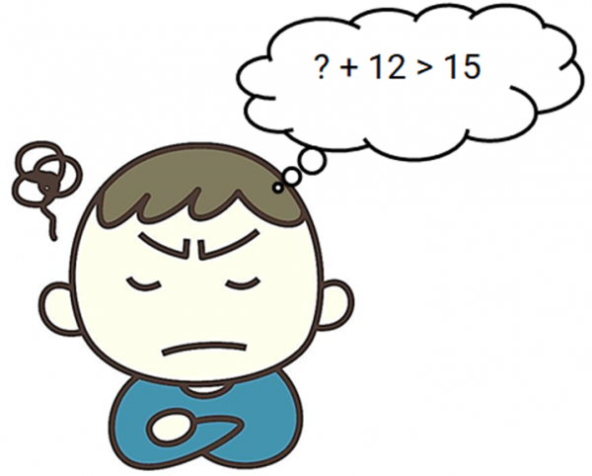

A. 0 B. 1 C. 3

D. 5

Lời giải:

**Bước 1:**

Thử x = 3 , ta thấy 3 + 12 = 15 , không thỏa mãn nên các giá trị của x nhỏ hơn 3 cũng không thỏa mãn.  
Thử x = 5 , ta thấy 5 + 12 = 17 > 15 , thỏa mãn.  
Vậy x = 5 .

Câu **2**: [NB]

Điền số thích hợp vào ô trống.  
Biết a + 15 = 19 , a = [[4]].  


Lời giải:

**Bước 1:**

**Lời giải**:  
Ta có 4 + 15 = 19 nên a = 4.  
**Đáp án:**4.

Câu **3**: [NB]

Điền số thích hợp vào ô trống.  
Biết d + 33 = 33 , d = [[0]].

Lời giải:

**Bước 1:**

**Lời giải**:  
Vì mọi số cộng với 0 đều được kết quả là chính số đó nên:  
0 + 33 = 33 nên d = 0.  
**Đáp án:**0.

Câu **4**: [NB]

Chọn đáp án đúng.  
Tìm x , biết x + 26 < 30 .  
img_question

A. 3.

B. 4. C. 5. D. 6.

Lời giải:

**Bước 1:**

**Lời giải**: Thử x = 3 , ta thấy 3 + 26 = 29 < 30 (thỏa mãn).  
Thử x = 4 , ta thấy không thỏa mãn nên x > 4 cũng không thỏa mãn.  
Vậy x = 3.  
**Đáp án:**3.

Câu **5**: [NB]

Bạn hãy điền số thích hợp vào chỗ trống.  
Số x thỏa mãn x + 68 < 69 là  [[0]].

Lời giải:

**Bước 1:**

**Lời giải**:  
Thử x = 0 , ta có 0 + 68 = 68 < 69 , thỏa mãn.  
Thử x = 1 , ta có 1 + 68 = 69 không thỏa mãn x + 68 < 69 nên x > 1 cũng không thỏa mãn.  
Số x thỏa mãn x + 68 < 69 là 0.  
Số cần điền là 0.  
**Đáp án:**  
0